**Информация к проекту решения по заявлению:**

**1.10. Общество с ограниченной ответственностью «ВБВ-Техно»**

**Земельный участок:**

адрес: Новосибирская область, город Новосибирск, **Ленинский район**, пр-д Энергетиков;

кадастровый номер. 54:35:000000:42871;

площадь - 5230 кв.м.;

Планшет № 697, 698

**Зонирование:** зона специализированной общественной застройки (ОД-4), подзона специализированной малоэтажной общественной застройки (ОД-4.1)

**Запрос:**  ***«склады (6.9)»***

**Планируется: эксплуатация здания с видом разрешенного использования "Склад"**

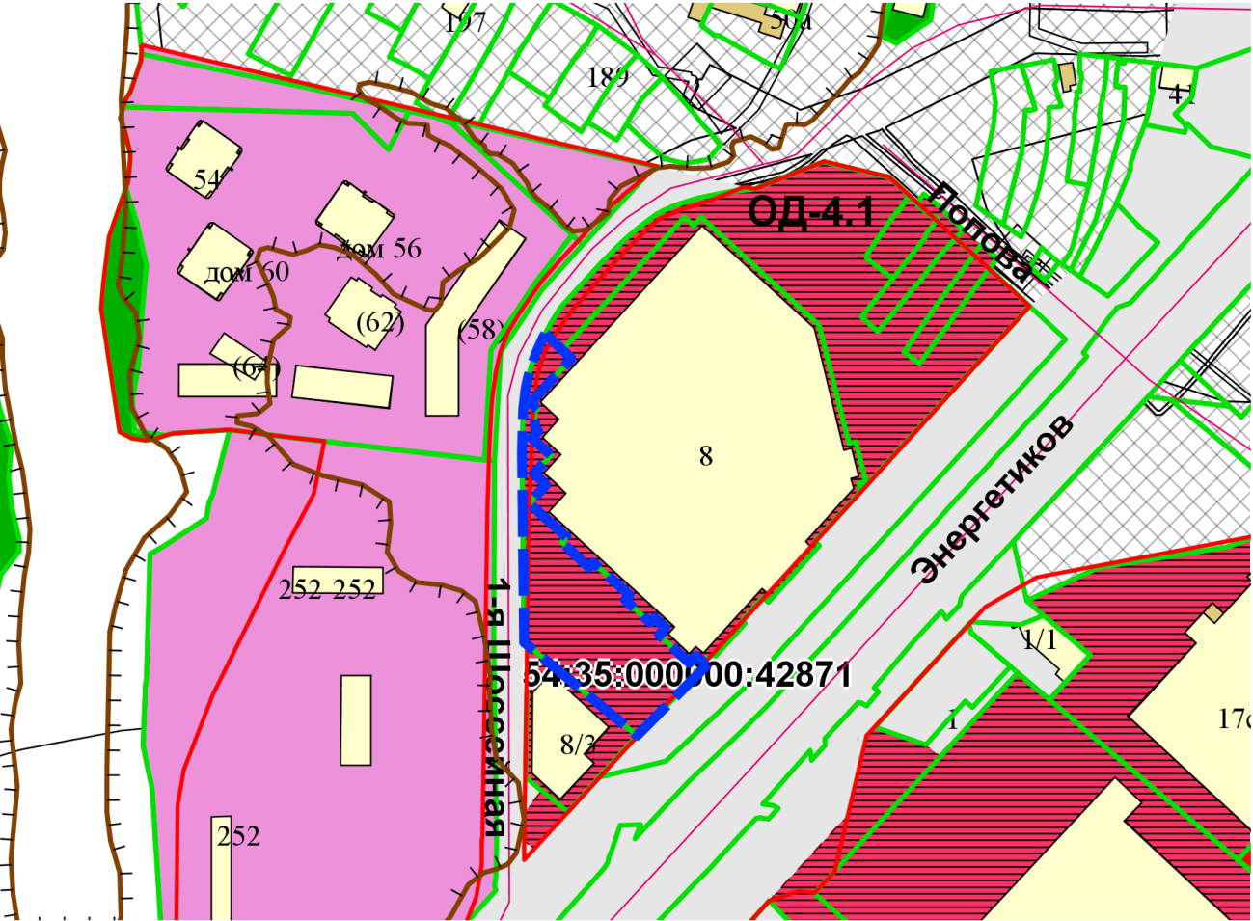

Приложения к заявлению: